|  |  |  |
| --- | --- | --- |
| Macintosh HD:Users:hoangnguyen:Documents:TDC:fitlog_blue.png | TRƯỜNG CAO ĐẲNG CÔNG NGHỆ THỦ ĐỨC  **Khoa Công Nghệ Thông Tin** | Macintosh HD:Users:hoangnguyen:Documents:TDC:logoTDC_blue.png |
|  |  |  |

**Chuyên đề CMS** | HKI – [2019 – 2020]

**BÁO CÁO TÌM HIỂU VỀ PLUGIN**

Nhóm F gồm các thành viên:

* Lê Thành
* Lê Đức Dũng
* Nguyễn Thị Tuyết Nhung

**Bảng phân công công việc**

|  |  |  |  |
| --- | --- | --- | --- |
| STT | Họ và Tên | MSSV | Công Việc |
| 1 | Lê Thành | 17211TT3614 | Khái niệm, Tạo một plugin WordPress đơn giản |
| 2 | Lê Đức Dũng | 17211TT3619 | Cài đặt Plugin bằng Tìm kiếm Plugin WordPress |
| 3 | Nguyễn Thị Tuyết Nhung | 16211TT1034 | Cài đặt Plugin bằng Plugin Upload của Admin WordPress |

**MỤC LỤC**

**[I. Khái niệm](#_Toc21905464)**[.](#_Toc21905464) 3

**[1. Plugin WordPress là gì ?](#_Toc21905465)**3

**[2. Tác dụng của plugin, plugin có thể làm được gì?](#_Toc21905466)**[...........................................................](#_Toc21905466)..3

**[II. Cách tạo một Plugin Wordpress](#_Toc21905468)**3

**[1. Tạo một plugin WordPress đơn giản...................................................................................](#_Toc21905473)**[3](#_Toc21905473)

Hình 1: Tạo thư mục để chứa plugin....................................................................................3

Hình 2: Nếu nội dung có từ “chào” đổi lại thành từ “Thanh lam demo”.............................4

Hình 3: Plugin đã được kích hoạt.........................................................................................4

Hình 4 : chạy trang web khi chưa có plugin.........................................................................5

Hình 5 Kết quả khi sử dụng plugin tự làm...........................................................................5

**[2. Cách cài đặt một Plugin Wordpress](#_Toc21905476)**6

**2.1 Cài đặt Plugin bằng Tìm kiếm Plugin WordPress.....................................................**6

Hình 1 Vào plugin.................................................................................................................6

Hình 2: Gõ plugin cần tìm kiếm...........................................................................................6

Hình 3:Kích hoạt...................................................................................................................7

**2.2 Cài đặt Plugin bằng Plugin Upload của Admin WordPress.....................................7**

Hình 3 Chọn mục “Tải Plugin lên”......................................................................................7

Hình 4 Cài đăt.......................................................................................................................8

Hình 5 : wordpress đang cài gói plugin................................................................................8

Hình 6:Kích hoạt...................................................................................................................9

1. **Khái niệm.**
2. **Plugin WordPress là gì ?**

Plugin WordPress là nhũng ứng dụng ứng dụng cài vào Wordpress,làm cho trang web đó có những chức năng khác nhau

**2.Tác dụng của plugin, plugin có thể làm được gì?**

Chỉ cần tìm được được plugin cần thiết chỉnh cần cài đặt vào nó sẽ làm được tất cả

1. **Cách tạo một Plugin Wordpress**
2. **Tạo một plugin WordPress đơn giản**

**B1:** Tạo thư mục chứa plugin

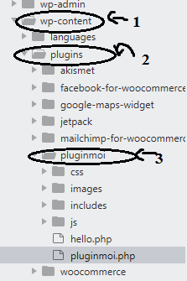

Hình 1: Tạo thư mục để chứa plugin

B2: Vào file “pluginmoi.php” gõ như hình

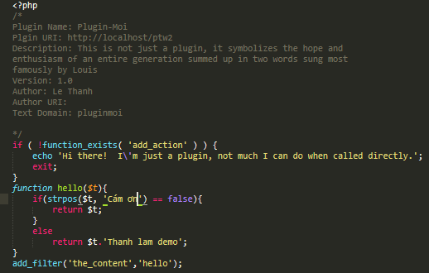

Hình 2: Nếu nội dung có từ “chào” đổi lại thành từ “Thanh lam demo”

**B3:**Kích hoạt plugin



Hình 3: Plugin đã được kích hoạt

**B4** Khi chưa có bước 3



Hình 4 : Chạy trang web khi chưa có plugin

Sau khi sử dung plugin

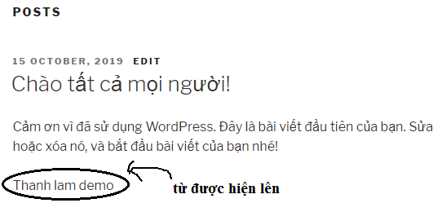

Hình 5 Kết quả khi sử dụng plugin tự làm

**2. Cách cài đặt một Plugin Wordpress**

**2.1Cài đặt Plugin bằng Tìm kiếm Plugin WordPress**

**B1:** Vào giao diện người quản trị chọn mục plugin -> cài mới

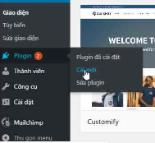

Hình 1 Vào plugin

**B2:** Gõ vào mục “tìm kiếm gói mở rộng” plugin cần tìm

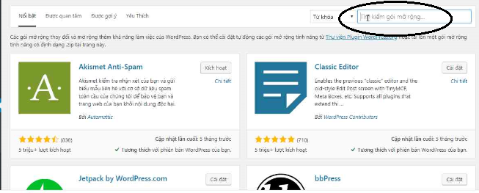

Hình 2: Gõ plugin cần tìm kiếm

**B3** Kích hoạt plugin

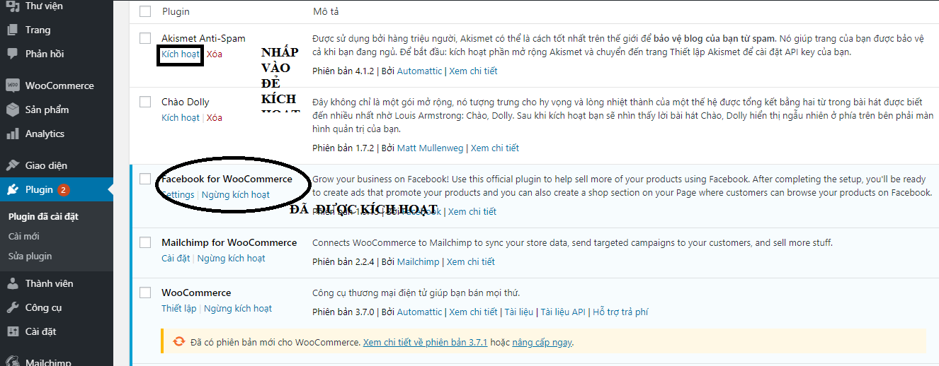

Hình 3:Kích hoạt

**2.2 Cài đặt Plugin bằng Plugin Upload của Admin WordPress**

**B1**: Chọn vào mục “Tải Plugin lên”

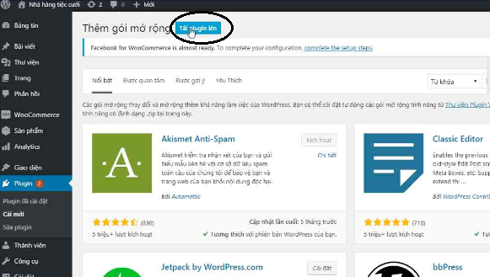

Hình 3 Chọn mục “Tải Plugin lên”

**B2**: Chọn file và nhấn cài đặt

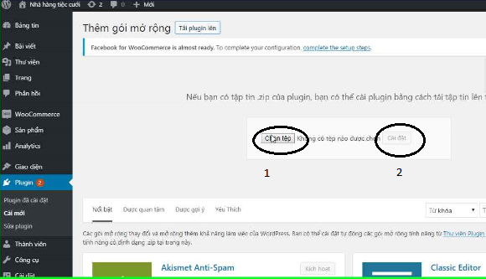

Hình 4 Cài đăt

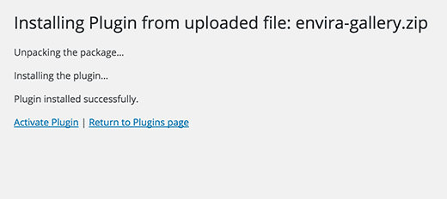

Hình 5 : wordpress đang cài gói plugin

**B3**: Kích hoạt

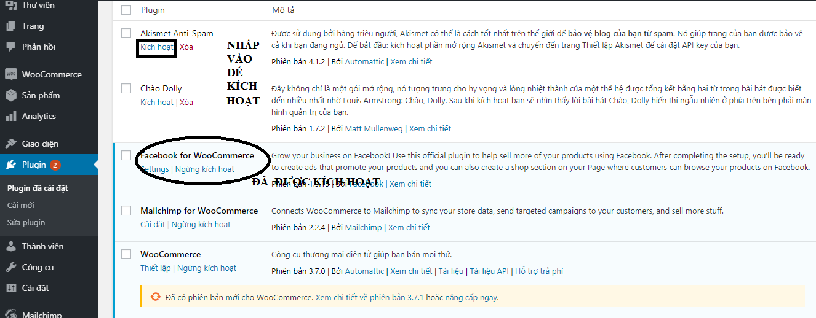

Hình 6 Kích hoạt